Вариант 13

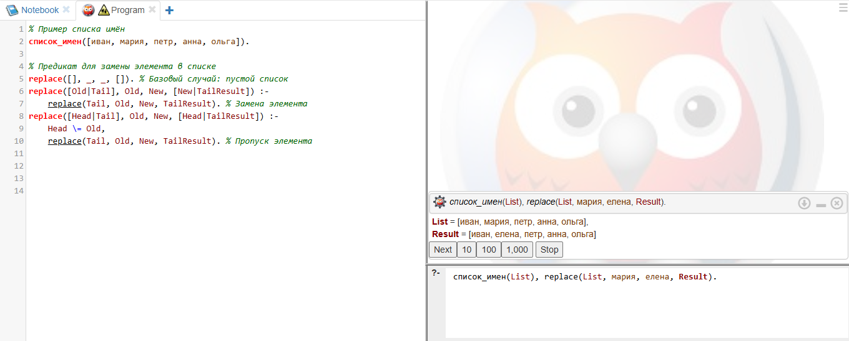Заменить элемент списка на заданное значение.

Рисунок 1 код программы и результат работы

Код программы

% Пример списка имён

список_имен([иван, мария, петр, анна, ольга]).

% Предикат для замены элемента в списке

replace([], _, _, []). % Базовый случай: пустой список

replace([Old|Tail], Old, New, [New|TailResult]) :-

replace(Tail, Old, New, TailResult). % Замена элемента

replace([Head|Tail], Old, New, [Head|TailResult]) :-

Head \= Old,

replace(Tail, Old, New, TailResult). % Пропуск элемента

запрос

список_имен(List), replace(List, мария, елена, Result).

Ответы на вопросы

1. **Что является причиной неэффективности системы программирования Пролог?**
   * Неэффективность Пролога связана с использованием поиска с возвратом (backtracking), который может приводить к перебору большого числа вариантов, особенно при неправильном порядке правил или отсутствии отсечений (!).
   * Также неэффективность может быть вызвана рекурсией без хвостовой оптимизации, что приводит к переполнению стека.
2. **Какова семантика предиката «отсечение»?**
   * Предикат ! (отсечение) предотвращает перебор других возможных решений после его выполнения. Он "замораживает" текущий выбор и отсекает альтернативные варианты.
   * Пример:

p(X) :- q(X), !, r(X).

Если q(X) успешно выполнилось, то ! предотвращает попытки найти другие значения X, даже если r(X) завершится неудачей.

1. **Каково будет истинностное значение запроса ?- var(X).?**
   * Запрос ?- var(X). проверяет, является ли X неинициализированной переменной.
   * Если X не связан с каким-либо значением, то запрос вернет true. Если X уже связан, то false.
2. **Какова процедурная интерпретация правила A :- Q, W, E, !, R, T, Y.?**
   * Правило означает, что A истинно, если:
     1. Выполняются предикаты Q, W, E.
     2. После выполнения E происходит отсечение (!), которое предотвращает перебор других вариантов.
     3. Если отсечение выполнено, то продолжают выполняться предикаты R, T, Y.
   * Если Q, W или E завершаются неудачей, то правило не выполняется.
3. **Возымеет ли действие отсечение в запросе fail, !.?**
   * Нет, отсечение (!) не будет иметь эффекта в запросе fail, !., так как fail всегда завершается неудачей, и выполнение до ! не доходит.
   * Пример:

?- fail, !.

false.